Nama : Fadly Mustofainal Ahyar
NPM : 23312030

- Membuat Popup tambah data pada campaign
Pada halaman Campaign di Socicare CMS, saya membuat fitur Tambah Campaign yang memungkinkan administrator menambahkan data campaign baru melalui modal form. Form ini mencakup input judul, deskripsi, kategori, tanggal, target donasi, dana terkumpul, dan URL gambar. Data yang diinput kemudian dapat disimpan ke sistem melalui tombol Simpan untuk dikelola dan ditampilkan pada daftar campaign.
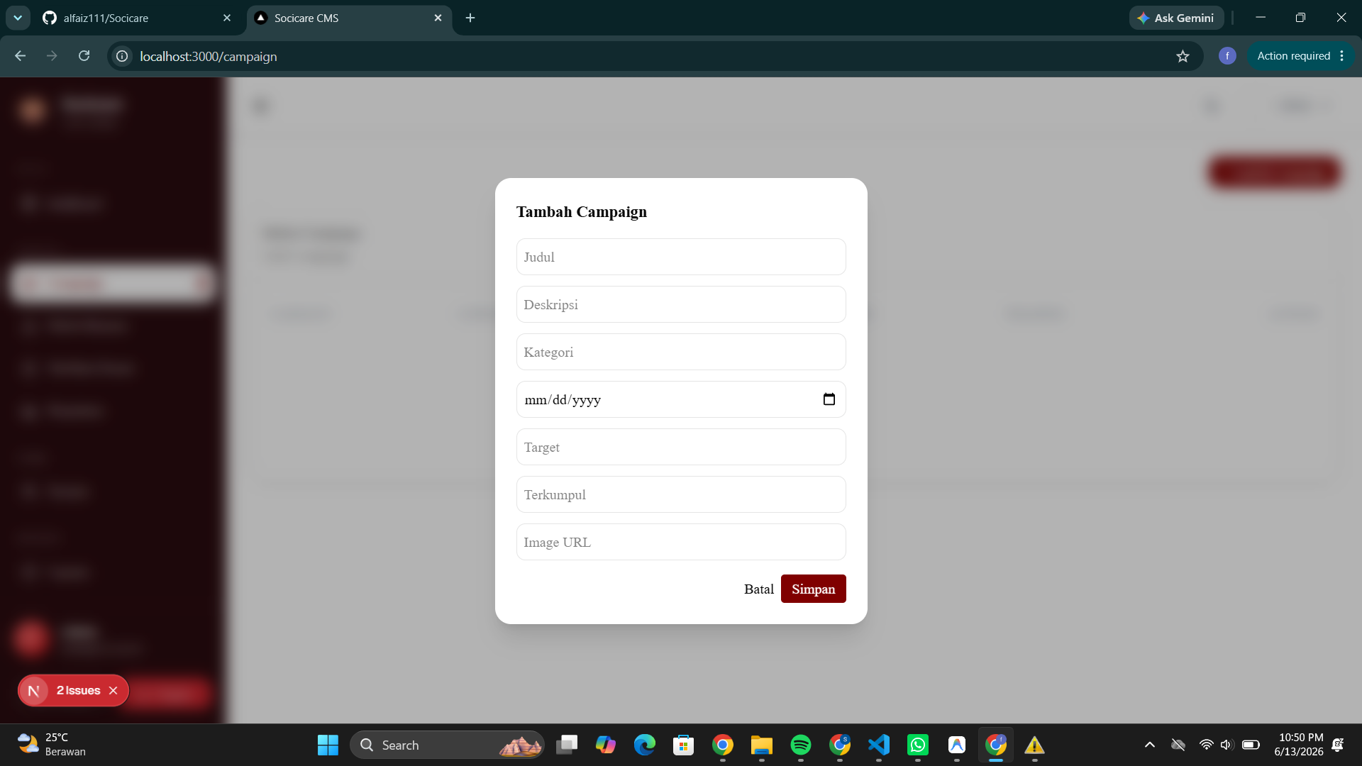

- Membuat Popup CRUD pada kelola bencana
Pada halaman Kelola Bencana, saya membuat fitur untuk mengelola data bencana yang digunakan sebagai referensi campaign donasi. Fitur yang saya kembangkan meliputi Tambah Bencana, Detail Bencana, Edit Bencana, dan Hapus Bencana yang seluruhnya ditampilkan menggunakan popup/modal. Penggunaan popup memudahkan administrator dalam melihat, menambah, mengubah, dan menghapus data tanpa perlu berpindah halaman sehingga proses pengelolaan data menjadi lebih cepat dan efisien.
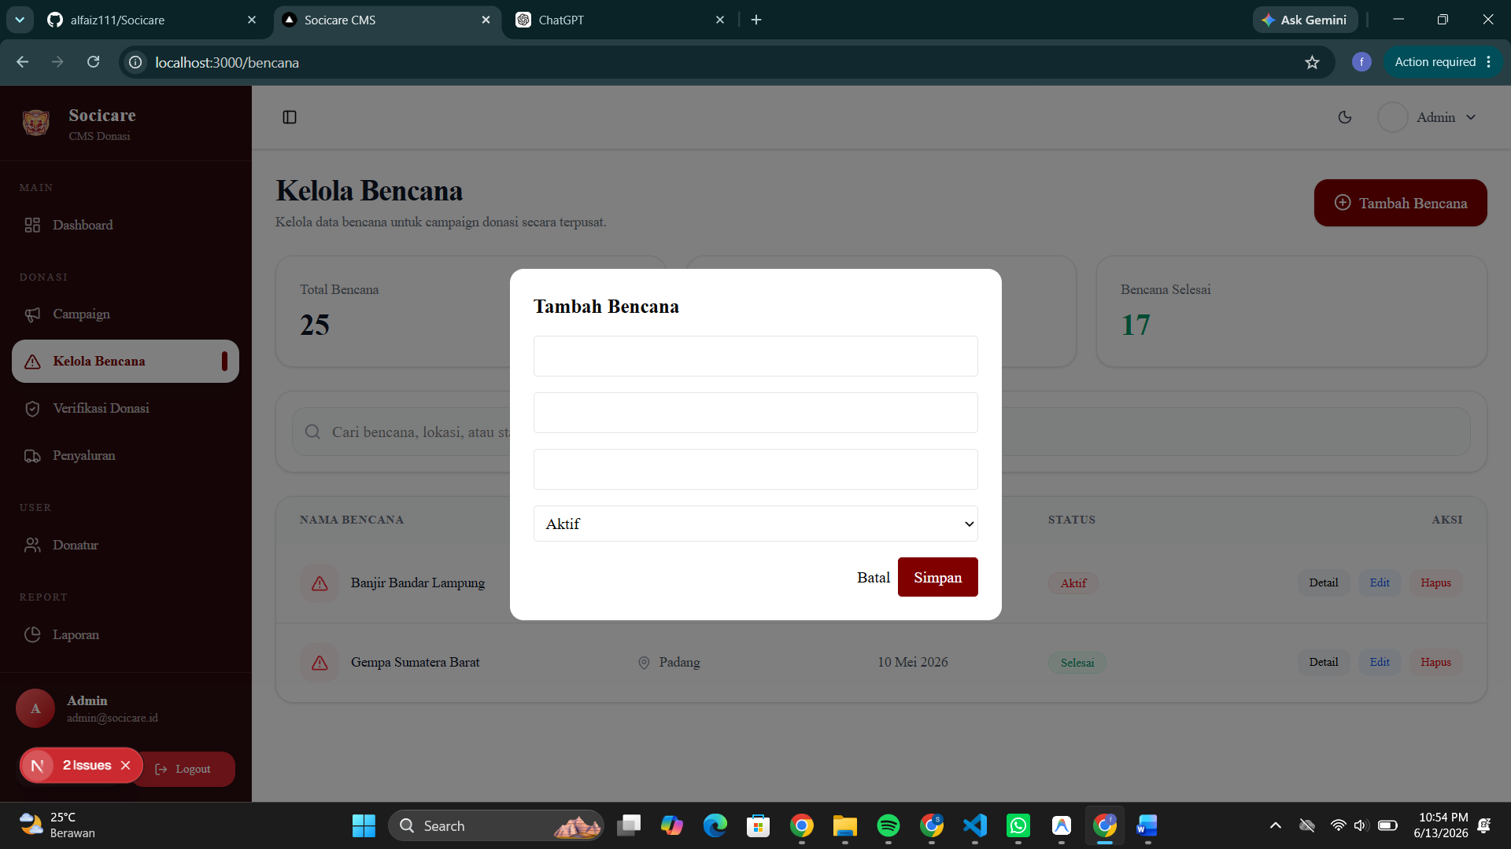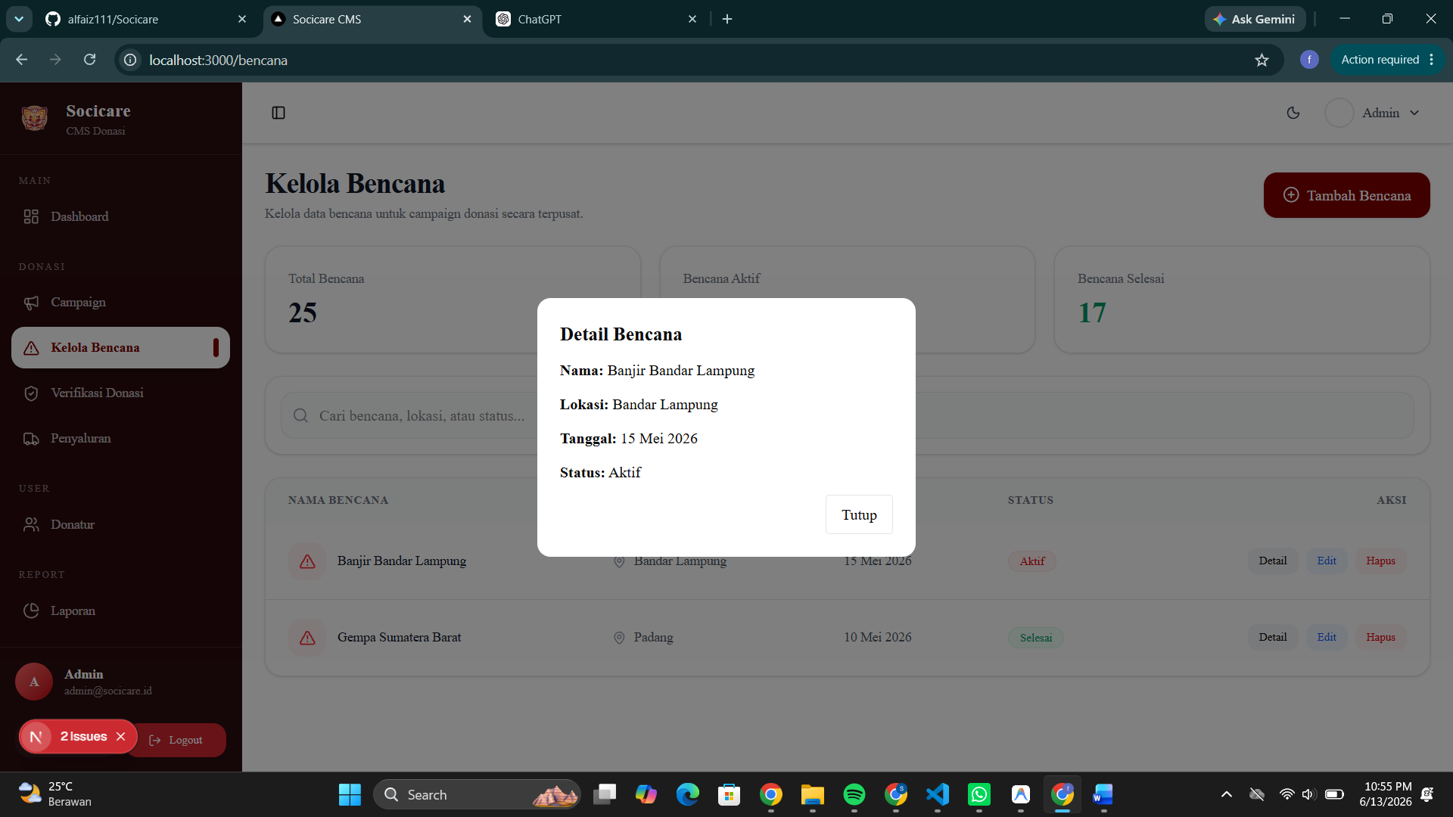
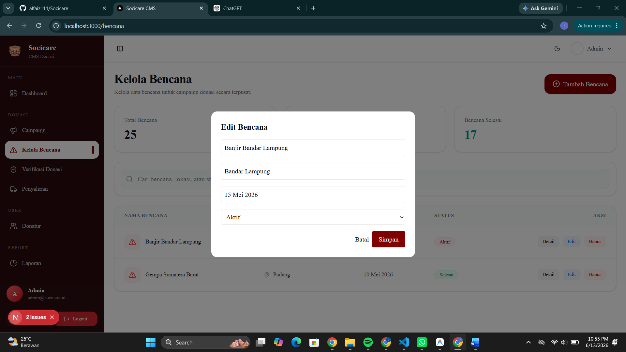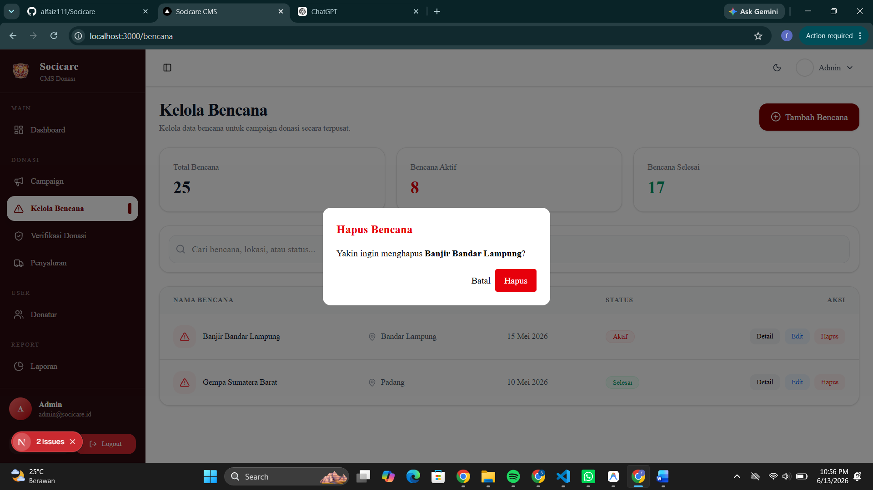

- Membuat Tombol Approve dan Reject pada verifikasi donasi
- Approve
Digunakan untuk menyetujui donasi setelah bukti pembayaran diperiksa dan dinyatakan valid. Status donasi akan berubah menjadi Disetujui dan dana dapat diproses untuk penyaluran.
- Reject
Digunakan untuk menolak donasi jika bukti pembayaran tidak valid, tidak sesuai nominal, atau terindikasi duplikat. Status donasi akan berubah menjadi Ditolak dan tidak akan diproses lebih lanjut.
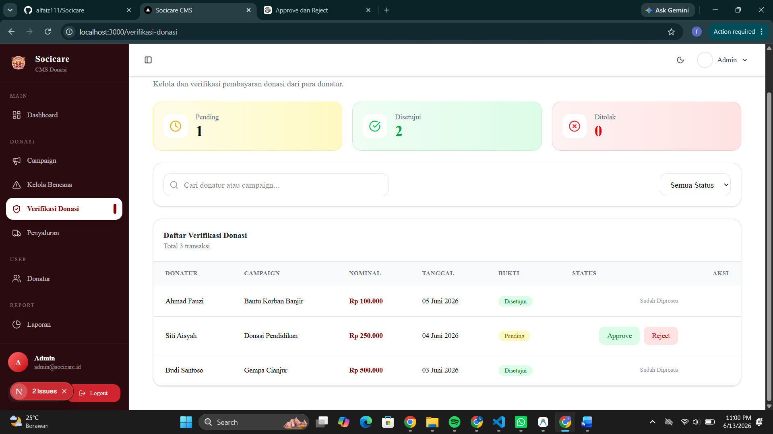

- Pada halaman Laporan Donasi, saya membuat fitur untuk menampilkan ringkasan data donasi, donatur, campaign aktif, dan penyaluran dana dalam bentuk statistik yang mudah dipahami. Selain itu, tersedia fitur Detail Laporan untuk melihat informasi lebih lengkap pada setiap periode serta fitur Download, Export Excel, dan Export PDF yang memudahkan administrator dalam mengunduh dan mendokumentasikan laporan. Dengan adanya fitur-fitur tersebut, proses pemantauan dan pengelolaan data donasi dapat dilakukan dengan lebih cepat, terstruktur, dan efisien.
